# 72 hodin: I malý čin je více než pouhé řeči

# Dobrovolnický projekt 72 hodin ve svém závěru může zkonstatovat:

# Každý má šanci pomáhat, chce to jen opravdu chtít!

*(PRAHA 17.10.2016)* – Třídenní dobrovolnický projekt 72 hodin, organizovaný Českou radou dětí a mládeže (ČRDM), i ve svém pátém ročníku ukázal, že dobrovolnictví v Česku má velkou tradici. Do zhruba 600 akcí se letos pustilo téměř 30.000 lidí (o něco málo více než loni). Tisíce dobrovolníků v celé České republice zvelebovalo své okolí, pomáhalo druhým nebo přírodě.

**Česká rada dětí a mládeže**  
Senovážné nám. 977/24  
110 00 Praha 1

**telefon**: 211 222 860  
**fax**: 272 049 680  
**datová schránka:** vfq5xz4  
**e-mail**: sekretariat@crdm.cz

**web**: www.crdm.cz

**IČ**: 683 79 439

Česká rada dětí a mládeže  
je zapsána ve spolkovém  
rejstříku, vedeném u Městského   
soudu v Praze, v oddílu L,  
vložce číslo 9136.

**bankovní spojení**:  
Fio banka, a.s.  
č. účtu 133 070 299 / 2010

**KONTAKTNÍ OSOBA**

**Soňa Polak**

**PR a komunikace**

**Sona.polak@crdm.cz**  
**mobil**: 773 555 202

Uklízely se lesy, parky, dětská hřiště a školní pozemky, sázely se stromy a keře, zkrášlovaly se autobusové zastávky, vyvěšovala se ptačí krmítka nebo se sbíraly plody určené jako potrava pro zvířata.

Více než v jiných letech se dobrovolníci věnovali sociálním projektům. Pětačtyřicetkrát děti potěšily seniorysvojí návštěvou či hudebním vystoupením**.** Sbíraly a třídily plastová víčka, dražily své obrázky, prodávaly dekorativní předměty, které samy vyrobily. Podpořily tak například Jakuba s autismem, rodinu s osmiletým handicapovaným Michalem, postižená trojčata Koláčkova z Pardubic, provoz stacionáře hronovské Domino, matky žijící v azylovém domě v Ústí na Labem. Uspořádaly rodinný pětiboj pro postiženou Elišku nebo drakiádu pro Martínka, který má dětskou mozkovou obrnu (DMO).

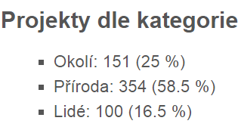

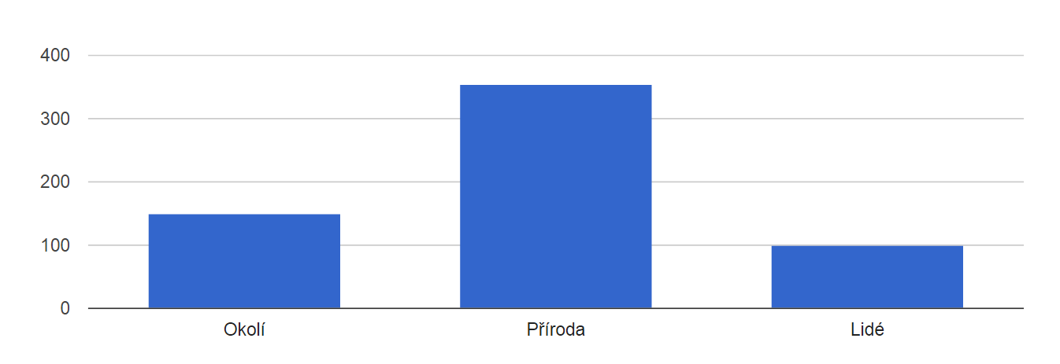

V době od 13. do 16. října 2016 se do akcí pouštěli nejčastěji dobrovolníci-školáci a party nadšenců, případně členové malých a lokálních organizací. Po nich následovali lidé z členských spolků České rady; nejvíc jich bylo ze Sdružení hasičů Čech, Moravy a Slezska, z Asociace TOM, z Pionýra, z Junáka – českého skauta a z Rady dětí a mládeže Moravskoslezského kraje (RADAMOK). Pokud jde o regionální zastoupení, nejčastějším dějištěm projektů se stal Jihomoravský kraj, po němž následovaly kraje Moravskoslezský, Středočeský a Ústecký. V těchto krajích jsou dobrovolnické skupiny nejaktivnější již tradičně.

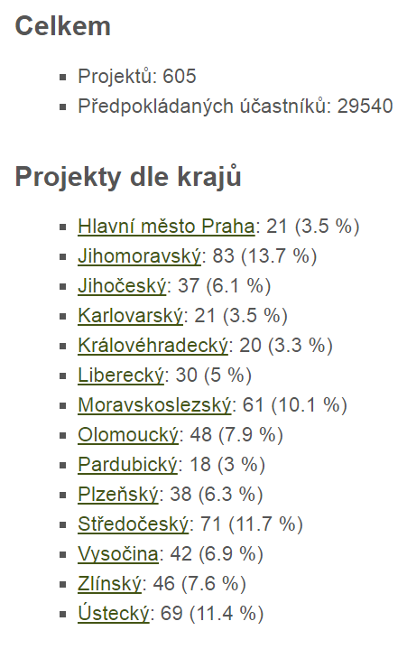

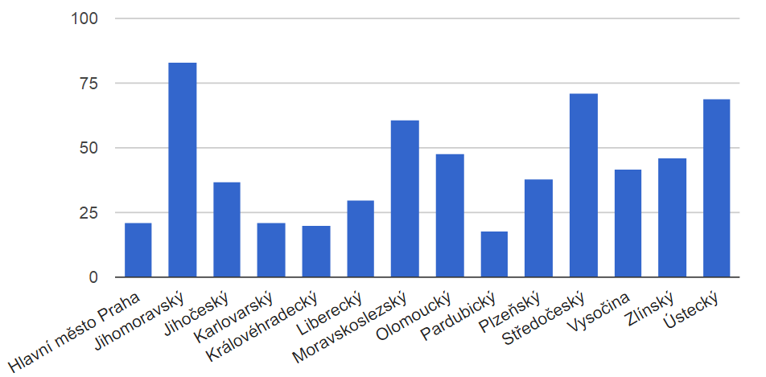

**Přínos projektu 72 hodin očima těch, kteří je prožili**

*„72 hodin – je to skvělý inkubátor dobrovolnictví. Děti do 15 let si v něm mohou ideálně zkusit dobrovolnickou práci. Je to pro ně výzva, možnost. Děkujeme za ni, “* řekla paní ředitelka Michálková z Prahy 4.

*„S projektem 72 hodin teprve začínáme. Nemáme tedy mnoho zkušeností. Zaujala nás jeho nosná myšlenka, přišla k nám v pravou chvíli, a proto jsme se rozhodli do projektu zapojit s nápadem, který bychom jinak realizovali těžko a zcela sami.“*

Dana Bačkovská, DDT Chrudim

*„Žáci třídy 6. B ze školy Sunny Canadian International School   se rozhodli pro oživení programu v mateřské škole Sunny Canadian.: „Jsme rádi, že můžeme i tímto způsobem děti motivovat, přimět je k samostatné organizaci celého projektu, a účastí v projektu podpořit sounáležitost a spolupráci mladších a starších dětí.,“* říká PR manažerka školy Michaela Halvová.

*Přírodě mnoho bereme, tak by mělo být samozřejmé jí i trochu vracet..." Dvaasedmdesátky" se pravidelně účastníme již několik let. Je to super nápad a navíc nám i v mnohém pomůžete.“*

Tomáš Pavelka, ZŠ Tuháčkova

ČRDM nabídla dětským organizacím a spolkům, zapojeným do projektu 72 hodin, 300 kusů sazenic ovocných stromů určených k vsazení. Jednalo se o stromy pěstované od počátku v ČR společností Jukka.

Koordinátorům projektů zasílali organizátoři z ČRDM informační balíček s tričkem, letáky a dalšími propagačními předměty. O rozesílku se již pátým rokem postarala přepravní společnost Geis, jež zásilky České rady rozeslala zdarma po celé naší republice.

Úklidové projekty ČRDM podpořila dodáním pracovních rukavic a pytlů na odpad.

Ve spolupráci s Nadací Proměny Karla Komárka pak ČRDM poskytla finanční podporu 10 projektům zaměřeným na obnovu školních hřišť a zahrad. Díky této podpoře se podařilo zrenovovat běžeckou dráhu, vytvořit chodníček pro zdravé nožky, vyrobit bylinkovou zahrádku a další.